创远仪器2021上半年实现营收1.89亿元，同比增长47.31%
来源： 挖贝网
8月30日，新三板精选层公司创远仪器（831961）公布2021年中报，公司上半年实现营收1.89亿元，同比增长47.31%，归属于挂牌公司股东净利润2582.68万元，同比增长0.48%。
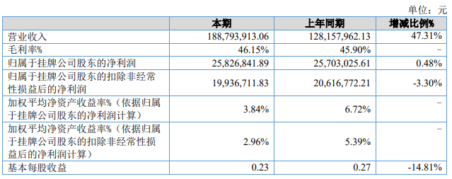
在经营业绩保持稳定增长的同时，公司进一步聚焦5G和毫米波研发投入，掌握一系列测试仪器核心专利技术，上半年研发费用达到5168万元，同比增长129%。
而高强度研发投入、掌握一系列核心专利技术，也使公司拥有承担国家科技重大专项课题的实力。今年8月，公司作为牵头单位，承担的2项“新一代宽带无线移动通信网”国家科技重大专项课题通过综合绩效评价。
上半年营收增长47%
创远仪器是一家专注研发射频通信测试仪器和提供整体测试解决方案的专业仪器仪表公司。
2021年，公司继续推行落实“1+3”发展战略，并取得良好的成绩。半年报显示，上半年实现营业收入1.89亿元，同比增长47.31%，净利润2583万元，保持稳定。
其中，发展战略的“1”是指继续增强无线测试仪器的势能建设。公司利用核心技术，聚集客户痛点，依托创新中心，与客户共同开发更优的应用解决方案。
上半年，创远仪器与中国信息通信研究院签署业务合作框架协议，围绕5G终端芯片测试和仪表研发等方面展开战略合作。公司还加入GTI和中国移动5G联合创新中心，与中国移动在4G向5G发展演进过程中，共同促进5G标准和基础设施的成熟，为产品和应用创新提供服务。
“3”则指的是三个主要业务方向，分别为无线通信测试仪器、无线电监测系统、北斗/GPS卫星导航测试系统与智能制造测试系统。
今年上半年，公司信号分析与频谱分析系列、信号模拟与信号发生系列、无线电监测与北斗导航测试系列三大业务收入均有大幅上涨，增幅分别达到111.75%、416.76%、77.98%，收入达到3938万元、5396万元、3097万元，无线网络测试与信道模拟系列业务收入也同比增长9.58%，达到2660万元。
牵头承担2项国家科技重大专项课题通过评价
在经营业绩保持稳定增长的同时，创远仪器进一步聚焦5G和毫米波研发投入，不断开发新产品及推进原有产品快速迭代，拥有一系列测试仪器核心专利技术。2021年上半年，公司研发费用5168万元，占营收比重达到27.38%，同比增长128.52%。
今年上半年，公司完成了X80信道模拟器、mmWave Scanner毫米波扫频仪2个重点产品。截至目前，公司累计已申请专利306个，其中发明专利198个，已申请软件著作权113个，拥有授权专利共140个。
持续高强度研发投入、掌握一系列测试仪器核心专利技术，使得公司拥有了承担国家科技重大课题的科研实力基础。
据了解，创远仪器多年承担“新一代宽带无线移动通信网”（03专项）国家科技重大专项课题开发任务及上海市高新技术产业化专项、战略性新兴产业发展专项等研发任务。
今年8月27日，公司作为牵头单位承担的2项国家科技重大专项（03专项）课题通过了综合绩效评价，分别为“5G大规模天线信道模拟器研发与验证”课题、“毫米波5G分析仪开发”课题。
前者的目标是研究5G大规模天线信道模拟器总体方案；研究无线信道模型和核心算法实现方案；研究无线信道模拟器系统软件实现方案等。后者目标为研究开发毫米波5G信号分析仪硬件和软件平台，突破系列关键技术，研制5G毫米波信号分析仪样机并产品化，支持5G新空口技术的测试验证和4G/3G/2G多制式信号分析。
创远仪器表示，上述国家科技重大专项课题通过综合绩效评价，加强了公司射频微波测试仪器的研发能力，对公司未来经营发展具有推动作用。
据了解，国家科技重大专项课题是为了实现国家目标，通过核心技术突破和资源集成，在一定时限内完成的重大战略产品、关键共性技术和重大工程。《国家中长期科学和技术发展规划纲要（2006-2020）》中，确定了新一代宽带无线移动通信、载人航天与探月工程等16个重大专项。
而根据上交所《科创属性评价指引（试行）》第二条规定的第三种情形：发行人独立或者牵头承担与主营业务和核心技术相关的国家重大科技专项项目。
上述两项国家重大科技专项通过评价，创远仪器在资本市场的运作带来更大的空间，守，可以继续坚守精选层，攻，可以按照此标准申请转板。

